Sección de $ Pagos < Gestión de pagos

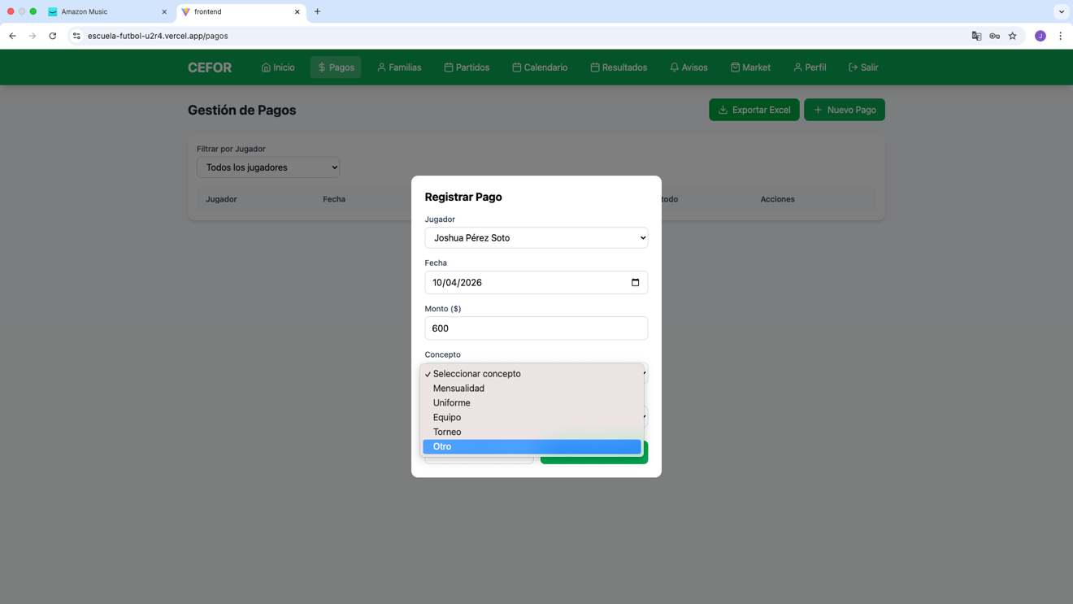
Cuando estoy registrando un nuevo pago, que haya las siguientes opciones de conceptos: Semana, Arbitraje, Uniforme, Torneo, Vacaciones, Otro (si puede haber la opción de completarlo manualmente, está genial).

La plataforma me da opción de registrar 10 pagos, si registro uno más, el primero que había hecho desaparece. Te dejo un ejemplo con Joshua Pérez Soto, a la hora de filtrar y buscar su pago, fue el primero que había registrado hoy 16-abr, ya no me aparece:

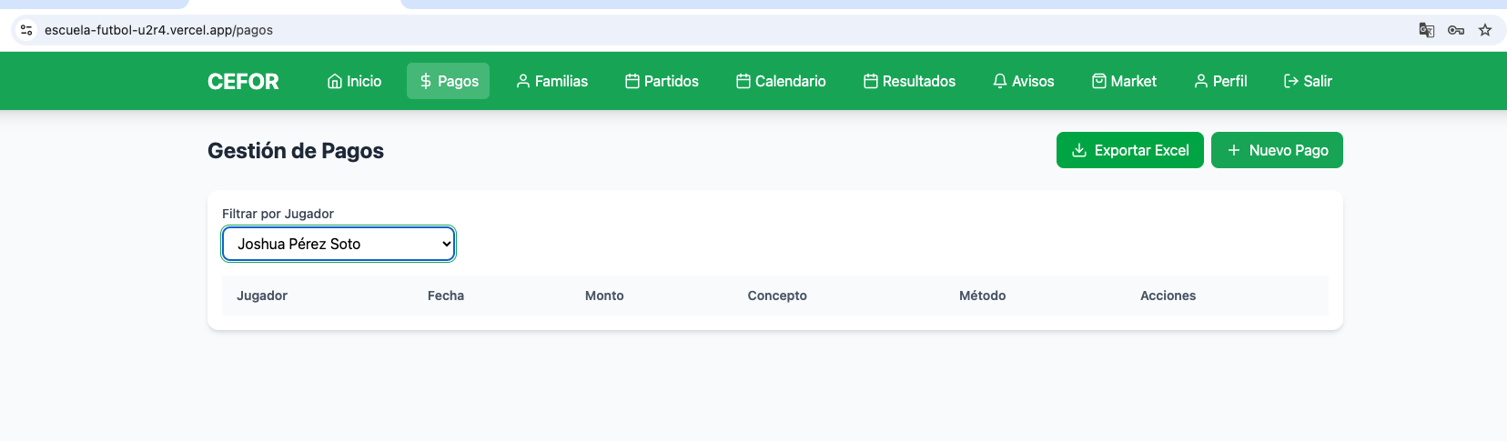

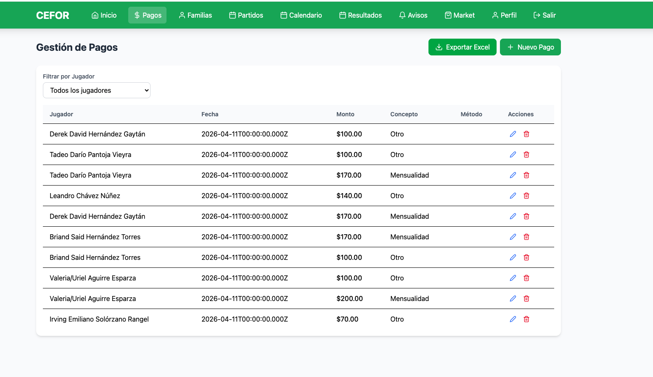
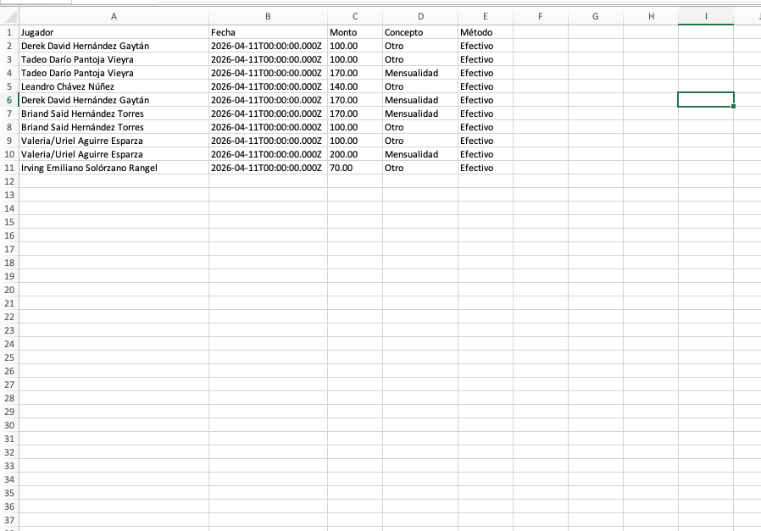
De la misma manera, cuando descargo el archivo en Excel, tampoco aparece, sólo los últimos 10 registros:
La información que me da el reporte está bien, me funciona, pero sólo son los 10 registros, cada semana estaría haciendo más de 10. Por otro lado, ¿cuánto tiempo se podría almacenar la información? Para considerar este tiempo y descargarla antes de que se borre.

Sección Partidos

Tengo 3 categorías: Sub 9, Sub 11 y Sub 13. Me gustaría que se le agregue al principio un campo donde se indique de qué categoría es el partido.

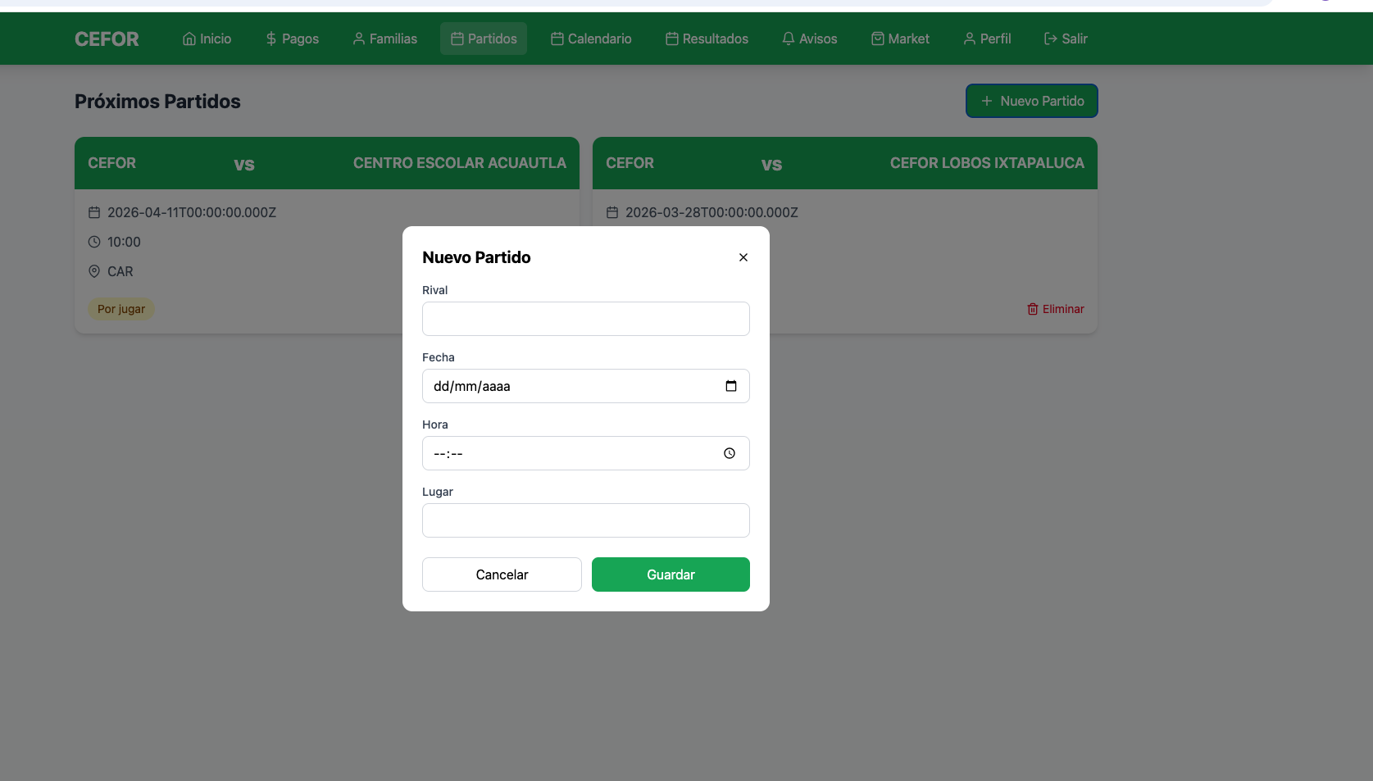

Adicional, si en esta misma sección se le puede agregar también un campo donde se coloque el resultado del partido y posteriormente se indique en el calendario (ganado, empate, perdido, por jugar), genial. Así podríamos omitir la sección de Resultados:

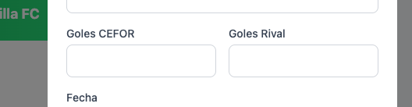

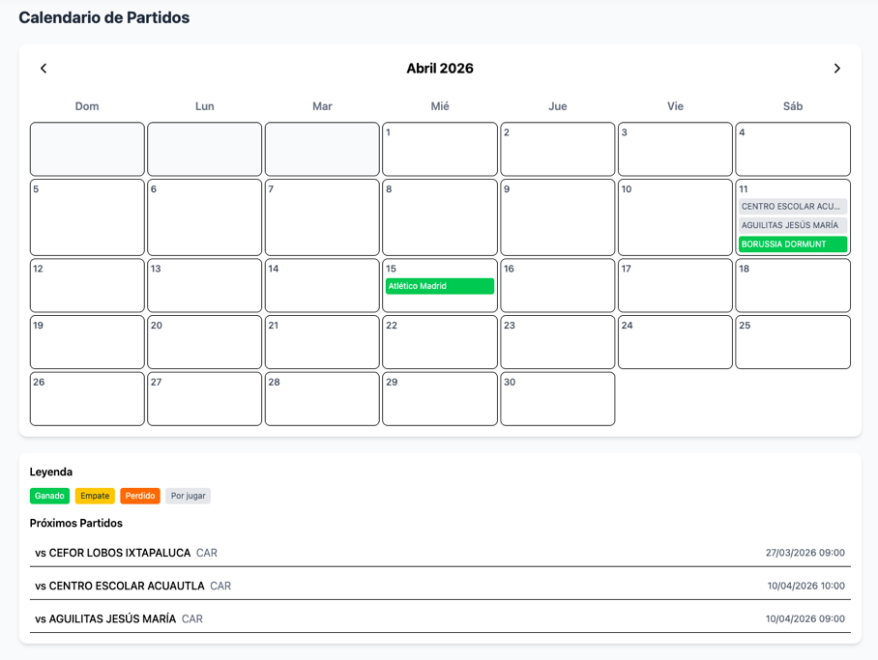

Sección Avisos
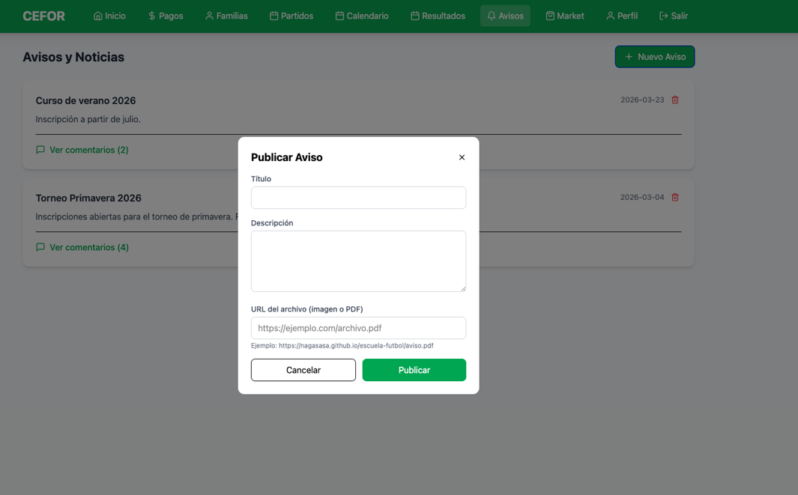

Está genial, por lo que veo, puedo “adjuntar” imágenes y demás.

Por otro lado, ¿cuánto tiempo se almacena la información, tanto los comentarios como la información que se adjunte?

Página de inicio para registrarse

¿Se podrá generar alguna opción para que el password se recupere? En caso que el padre de familia la olvide.
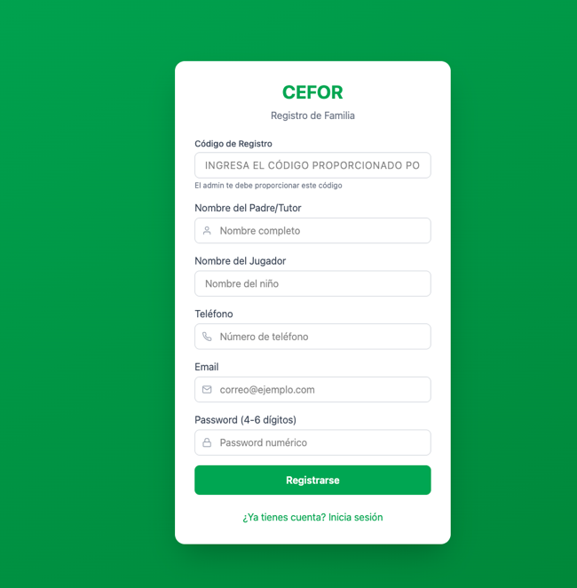

Sección Calendario

Me gustaría que haya alguna manera de agregar actividades o eventos (cierre de ciclo, posada, festejo del día del niño, fin del torneo, cumpleaños de los jugadores y papás, ya sea de manera directa en el calendario o en una sección aparte para llenar y que después aparezcan en el calendario (como en la de Resultados).

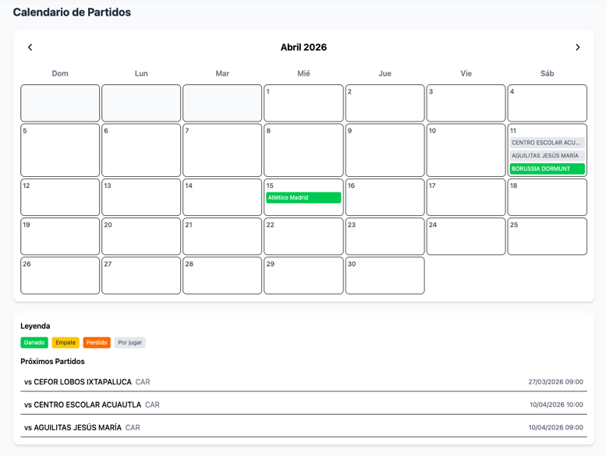

Sección FÉNIX MARKET

Por ahora las categorías están geniales, sólo me gustaría agregar dos: “Negocios” y “Bazar” (hicimos la propuesta para que los padres de familia que tengan un negocio o deseen vender algún producto nuevo o usado, nos envíen su información).

Adicional, estaría genial si pudiéramos agregar una imagen del producto o servicio.
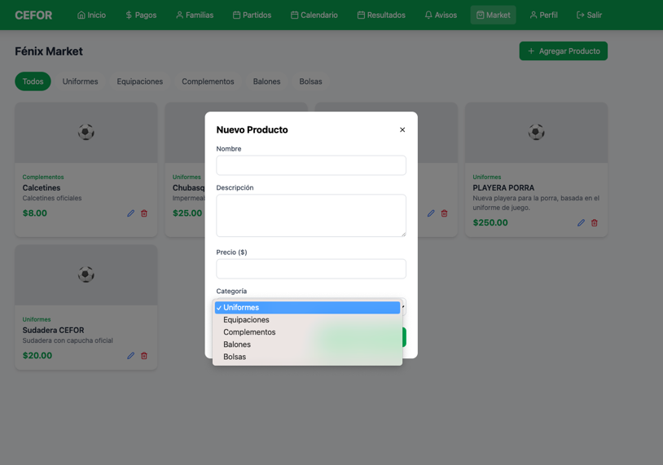

Notificaciones

Este es un punto para considerar más adelante o cuando se pueda, ¿podrá generarse un sistema para que cada que haya una actualización, registro de información o actividades, le llegue a los padres de familia una notificación?

